JavaScipt: Módulo 01 - Atividade 01

Acesse pelo menos dois sites de sua preferência e os inspecione com o botão direito do mouse na página web.
Com o código fonte aberto você deve:

Verificar no código algum elemento que utilize JavaScript;
Marcar alguns elementos do site;
Explicar como ele se comporta.
Exemplo: entrar no site do Google, inspecionar o botão de pesquisa, verificar o código e explicar qual a finalidade do botão.

Projeto disponível em: Github.

Site 01:

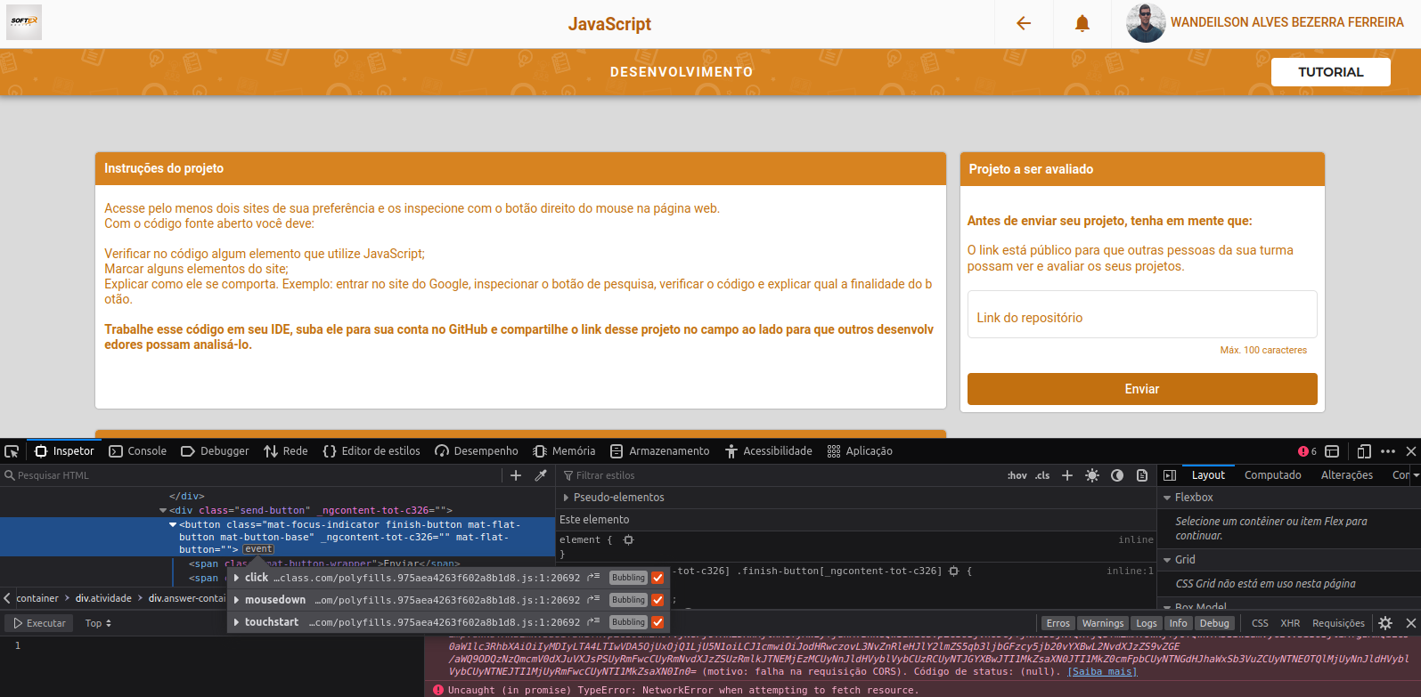
Ao inspecionar a própria pagina da atividade pude analisar as funcionalidades do botão “Enviar”, o qual quando acionado dispara três funções : click(), mousedown e touchstart que tem como finalidade submeter os dados do formulário para o gerenciamento do lado do servidor.

Site 02:

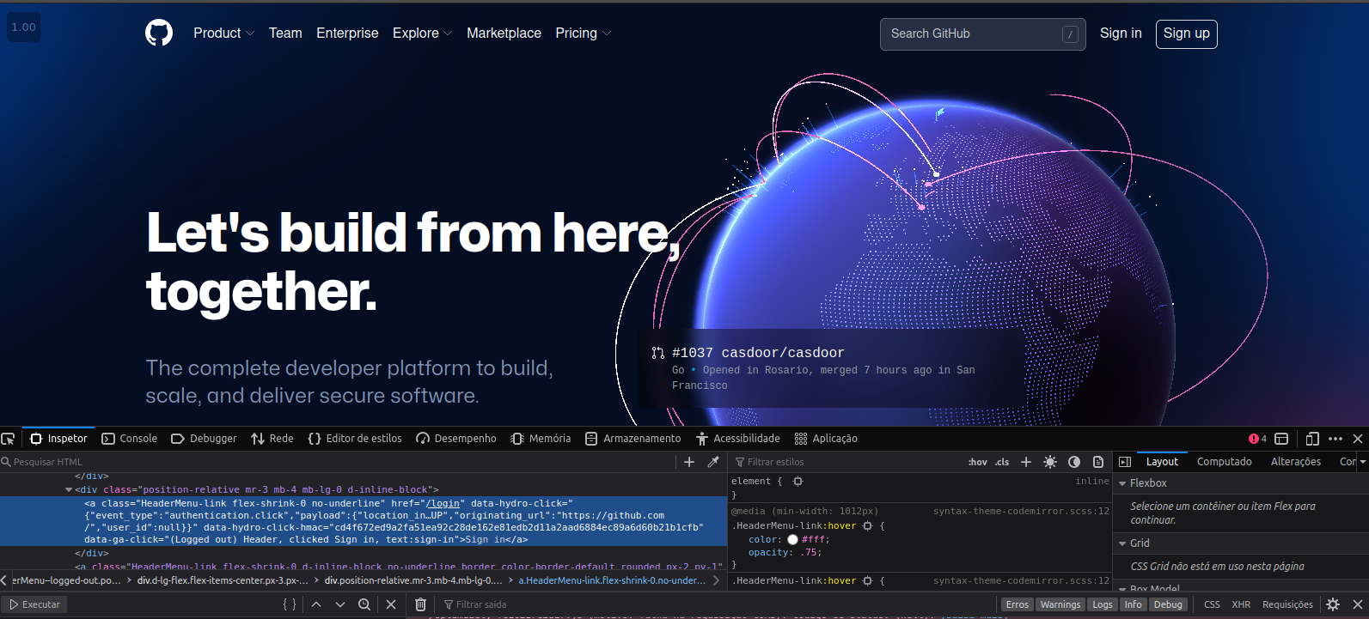
Analisando o botão de “Sign in” pude observar que ele trata do redirecionamento da pagina, bem como chama varias funções para o gerenciamento do login da aplicação.

